**班号___________ 学号______________ 姓名____________ 教师签字____________**

**实验日期________ 组号______________ 预习成绩_________ 总成绩______________**

**实验名称** **碰撞打靶实验**

1. **实验预习**
2. 本实验中碰撞过程如下图所示。质量为*m*2的被撞球置于高度为*y*的载球支柱上，质量为*m*1的摆球下落*h*0高度后，与被撞球在水平方向发生正碰，被撞球做平抛运动，水平位移为*x*0，理想情况下，不考虑空气阻力以及载球支柱对被撞球的摩擦力，请分析碰撞过程中两个小球组成的系统动量是否守恒。

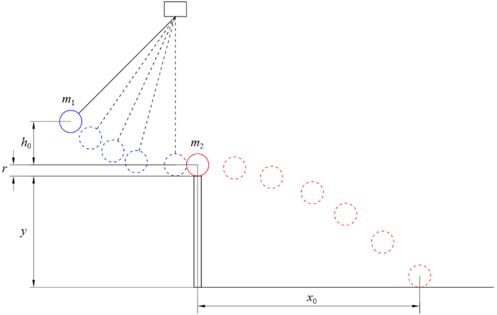

1. 如上图所示，推导理想情况下（不考虑空气阻力以及载球支柱对被撞球的摩擦力，碰撞过程为弹性碰撞）摆球的下落高度*h*0与载球支柱高度*y*、预设靶心位置*x*0、摆球质量*m*1、被撞球质量*m*2、被撞球半径*r*的关系式，后续实验中，需要根据计算出的*h*0数值设定摆球的高度。
2. **实验现象及原始数据记录**

表1-1

|  |  |  |  |  |  |  |
| --- | --- | --- | --- | --- | --- | --- |
| 被撞球 | 质量 (*g*) | 直径2*r* (cm) | 预设位置 $x_{0}$ (cm) | 载球支柱高度*y* (cm) | 高度差*h*0 (cm) | 摆球设置高度  *h*= *h*0+*r*+*y* (cm) |
| 钢球 |  |  |  |  |  |  |
| 铜球 |  |  |  |  |
| 铝球 |  |  |  |  |

表1-2

|  |  |  |  |  |  |  |
| --- | --- | --- | --- | --- | --- | --- |
| 被撞球 | 钢球 | | 铜球 | | 铝球 | |
| 次数 | 落点位置*x* (cm) | 落点为预设位置*x*0时摆球位置*h’* (cm) | 落点位置*x* (cm) | 落点为预设位置*x*0时摆球位置*h’* (cm) | 落点位置*x* (cm) | 落点为预设位置*x*0时摆球位置*h’* (cm) |
| 1 |  |  |  |  |  |  |
| 2 |  |  |  |  |  |
| 3 |  |  |  |  |  |
| 4 |  |  |  |  |  |
| 5 |  |  |  |  |  |
| 6 |  |  |  |  |  |
| 7 |  |  |  |  |  |
| 8 |  |  |  |  |  |
| 9 |  |  |  |  |  |
| 10 |  |  |  |  |  |

|  |  |
| --- | --- |
| **教师** | **姓名** |
| **签字** |  |

1. **数据处理**

（根据测量数据计算摆球理论高度*h*= *h*0+*r*+*y*，计算落点的平均位置，并结合落点为预设位置*x*0时摆球的位置*h’* 计算损失的机械能百分比，要有详细的计算过程，格式工整）

1. **实验结论及现象分析**
2. **讨论题**
3. 在质量相同的两球碰撞后，撞击球的运动状态与理论分析是否一致？这种现象说明了什么？
4. 如果不放被撞球，摆球在摆动回来时能否达到原来的高度？这说明了什么？
5. 本实验中，球体不用金属，用石蜡或软木会有什么不同效果？